（注：此模板非完整论文，已做删减。只看格式，勿参考内容）

异质网中基于张量表示的动态离群点检测方法题目三号
刘露¹ 左万利^{1,2} 彭涛^{1,2}作者四号宋体，作者和单位的对应关系标注在作者姓名的右上角
¹（吉林大学计算机科学与技术学院 长春 130012）单位小五号，城市若不是省会则写出省份
²（符号计算与知识工程教育部重点实验室（吉林大学）长春 130012）国家、部级、省级实验室注意写依托单位
¹（liulu12@mails.jlu.edu.cn）小五号，与通信作者的邮箱不同

Tensor Representation Based Dynamic Outlier Detection Method in Heterogeneous Network Title四号

Liu Lu¹ , Zuo Wanli^{1,2} , and Peng Tao^{1,2} Name五号
¹（College of Computer Science and Technology, Jilin University, Changchun 130012）Depart.Correspond小五号
² （Key Laboratory of Symbol Computation and Knowledge Engineering（Jilin University）, Ministry of Education, Changchun 130012）

Abstract Mining rich semantic information hidden in heterogeneous information network is an important task in data mining. The value, data distribution and generation mechanism of outliers are all different from that of normal data. It is of great significance of analyzing its generation mechanism or even eliminating outliers. Outlier detection in homogeneous information network has been studied and explored for a long time. However, few of them are aiming at dynamic outlier detection in heterogeneous networks. Many issues need to be settled. Due to the dynamics of the heterogeneous information network, normal data may become outliers over time. This paper proposes a dynamic Tensor Representation Based Outlier detection method, called TRBOutlier. It constructs tensor index tree according to the high order data represented by tensor. The features are added to direct item set and indirect item set respectively when searching the tensor index tree. Meanwhile, we describe a clustering method based on the correlation of short texts to judge whether the objects in datasets change their original clusters and then detect outliers dynamically. This model can keep the semantic relationship in heterogeneous networks as much as possible in the case of fully reducing the time and space complexity. The experimental results show that our proposed method can detect outliers dynamically in heterogeneous information network effectively and efficiently.
Abstract五号，至少200字，否则影响EI索引
Key words dynamic outlier detection; heterogeneous information network; tensor representation; tensor index tree; clustering Key words五号，至少5个
摘要 挖掘隐藏在异质信息网络中丰富的语义信息是数据挖掘的重要任务之一．离群点在值、数据分布、和产生机制上都明显不同于正常数据对象．检测离群点并分析其不同的产生机制，最终消除离群点具有重要的现实意义．目前，针对异质信息网络动态离群点检测的研究工作相对较少，还有很多问题有待解决．由于异质信息网络的动态性，随着时间的变化，正常数据对象也可能转变为离群点．针对异质网络提出一种基于张量表示的动态离群点检测方法，并根据张量表示的高阶数据构建张量索引树．通过搜索张量索引树，将特征加入到直接项集和间接项集中．同时，根据基于短文本相关性的聚类方法来判断数据集中的数据对象是否偏离其原聚簇来动态检测网络中的离群点．该模型能够在充分降低时间和空间复杂度的条件下保留异质网络中的语义信息．实验结果表明，该方法能够快速有效地进行异质网络环境下的动态离群点检测．
摘要五号楷体，300字左右
关键词 动态离群点检测；异质信息网络；张量表示；张量索引树；聚类 关键词五号楷体，不少于5个
中图法分类号 TP391 分类号五号

正文五号宋体
异质信息网络代表一个现实世界的抽象，专注于多种类型的对象以及对象之间的相互关系．异质网络中经常存在许多不同于正常对象的离群点．作为数据挖掘领域的一个重要分支，离群点检测可以预测数据对象行为和发展趋势，具有很重要的现实意义．离群点检测有着广泛的应用，例如，异常天气检测^{[1]}、信用卡欺诈检测^{[2]}、心电图分析^{[3]}、异常GPS追踪^{[4]}、文本挖掘中异常的主题检测^{[5]}等．提升TLP的主要策略的特点对比如表1所示。参考文献全文顺序标引（含图和表）
Table 1 Features Comparison of the Main Strategies with TLP Enhancing
表1 提升TLP的主要策略的特点对比
策略 | 资源使用 | 复杂度 | 性能增益
Warped-Slicer^{[5]} | 高 | 低 | 低
SMK^{[6]} | 一般 | 高 | 高
GPU Maestro^{[7]} | 高 | 高 | 高
VT^{[8]} | 一般 | 低 | 低
VTB^{[9]} | 一般 | 低 | 低
三线表，表题为中英文，小五号黑体，表的内容尽量用中文，除变量、名称缩写外。
本文的主要贡献包括4个方面:
1) 我们提出了一种基于张量表示的异质网络动态离群点检测方法TRBOutlier，通过分析网络中数据变化趋势判断其是否为离群点;
2) 张量表示方法被应用到异质网络中来处理不同类型的数据，张量索引树的构建解决了数据稀疏性问题，同时保留了数据的语义关系;
3) 在张量索引树的基础上对网络中出现的短文本进行相关性分析，并依据短文本的相关性对异质网络中的实体进行聚类;
4) 应用不同数据集的实验结果表明我们提出的离群点检测算法可以有效发现异质网络中存在的动态离群点．

1 相关工作 一级标题小四黑
离群点检测不论在同质网络中还是在异质网络中都发挥着重要的作用．静态离群点和动态离群点检测在不同的背景下也都有着广泛的应用和重要的研究意义．接下来，我们概述已有的部分离群点检测工作以及在不同条件下的应用．
关于离群点检测的研究有很多，但大多数都是针对同质信息网络的研究^{[10-13]}．文献[14]提出了一种基于密度的局部离群点检测算法．该方法通过引入信息熵来发现网络中存在的局部离群点．文献[15]提出了一种使用后缀树的离群点检测方法．该方法认为离群点稀少，出现的次数也相对较少，比一些周期性出现且出现次数频繁的正常点更加重要．其主要用于处理数值或者字符，因此被应用于同质信息网络．
……
本文提出的基于张量表示的动态离群点检测方法，将网络中的异质数据进行动态分析．不仅解决了数据的稀疏性问题，也很大程度上保留了数据之间的语义关系．该方法可以根据异质数据所在聚簇是否发生变化来判断网络中的数据是否为离群数据，也可以根据离群数据来分析其产生机制并进行相应的处理．
虽然存内计算架构在一定程度上缓解了“数据搬运”的瓶颈问题，然而由于传统存内计算建立在易失性存储器介质之上，其物理特性限制导致整个系统泄漏功耗和动态功耗随着处理数据量的增加而急剧增长．近期各种新型非易失性内存介质（non-volatile memory technologies, NVMs）正因其区别与传统介质的低漏电率、高密度等一系列优良的特性而受到广泛关注^{[5-7]}．典型的包括相变存储器（phase change memory, PCRAM），自旋力矩存储器（spin-transfer torque memory, STT-RAM），赛道型存储器（racetrack memory, RM）等．其中RM通过将多个比特的数据存储在一条类似磁带的纳米线上，提供了比自旋力矩存储器更高的存储密度，比相变存储器更高的写入寿命，以及接近静态随机存取存储器（static random access memory, SRAM）的读写速度^{[8-10]}．名词的英文展开用小写，缩写用大写。人名、地名的首字母始终大写。
2背景知识
在本节中，我们主要介绍在形式化验证中用于表示系统规范（specification）的一种逻辑语言——计算树逻辑（CTL），和CTL下的一种知识抽取技术——遗忘理论．
2.1 CTL的语法和语义 二级标题五号黑
CTL是一种描述系统规范的分支时间时序逻辑。构成CTL语言的符号有以下几种：
- 原子命题的集合：；
- 常量符号：（true）和（false）；
- 逻辑联结符号：（否定）和（吸取）；
- 路径量词：（任意）和（存在）；
- 时态算子：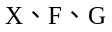和，分别表示下一个状态（neXt state）、将来某个状态（some Future state）、从现在起的将来所有状态（Globally）和直到某个状态（Until）。
- 括号：（和）。
在CTL中，时态操作符由路径量词和时态算子构成，即：每个时态算子“之前”必须有一个路径量词．如：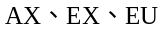和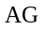等都是时态操作符，值得注意的是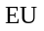为二元操作符，其将和分开（具体看下文公式的定义）．事先规定好链接词的优先级有助于减少公式中括号的使用．规定从左到右的优先级从高到低的顺序，CTL中的连接词具有如下优先级别：
．
在此优先级先顶下，可以如下定义CTL的公式．
定义1．CTL公式[ ]．令是原子命题集中的元素。CTL语言中公式的存在范式（ENF）由以下巴科斯范式递归定义得到：
．
用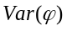表示出现在中的原子命题的集合．研究表明，任意的CTL公式都能用上述存在范式来进行定义[ ]，也就是说、、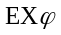等可以用上述范式来定义．因此，本文所涉及到的公式都是存在范式里的公式形式．
CTL公式的语义是定义在Kripke结构上的[ ]。
定义2．Kripke结构^{[Emerson 1990]}．一个Kripke结构是一个三元组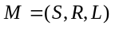（[Emerson 1990]），其中：
- 是状态的集合，
- 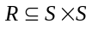是上的完全二元关系，即：对于任意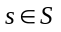存在一个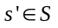使得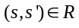，
- 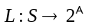是标签函数．
给定，路径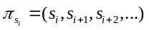是使得对任意的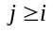都有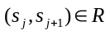的状态的无限序列，且称这些状态属于这条路径．一个状态是从可达的当且仅当存在一条路径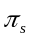使得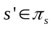．与Zhang等人的文章[ ]一样，本文解释CTL公式的Kripke结构是在原来的三元组中添加一个初始状态构成的四元组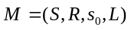且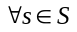，从可达．
定义3．可满足性[ ]．令，，则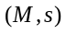与CTL公式之间的可满足关系定义如下：
- 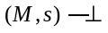且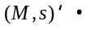；
- 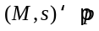当且仅当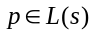；
- 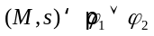当且仅当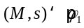或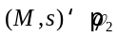；
- 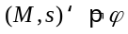当且仅当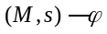；
- 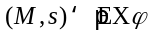当且仅当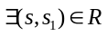使得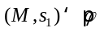；
- 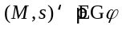当且仅当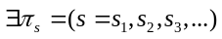使得对每个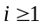，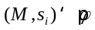；
- 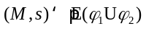当且仅当使得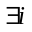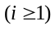，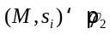且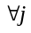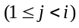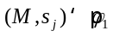．
与[ , ]的工作相似，如果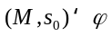，则称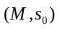为的模型，记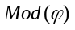为的所有模型构成的集合．对于任意的公式，若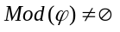，则称是可满足的．对任意两个公式和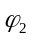，若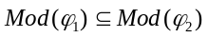，则称是的逻辑结果，记为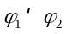．特别地，若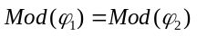，则称和逻辑等价，记为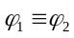．
对于公式和原子命题集合，若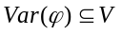，则称是定义在上的公式．一个相反的概念是-无关性，如果存在一个公式使得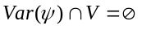且，则称与中的原子无关．
2. 2 CTL下的遗忘理论
遗忘（forgetting）是一种从知识库中抽取给定符号集合上的信息而不影响其余信息的技术[ ] ．
令是原子命题的集合，是自然数的集合，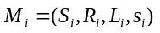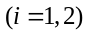是Kripke结构，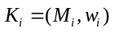 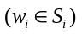，则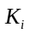Kripke结构之间的二元关系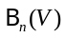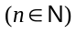被递归地定义如下：
- 若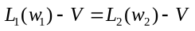，则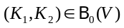；
- 对任意的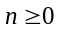，若：
  - ，
  - 对任意的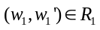，存在一个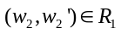使得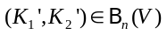，且
  - 对任意的，存在一个使得，
则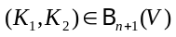．其中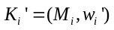．
定义4．-互模拟[ ]．给定的，若对于所有的，都有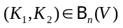，则称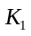和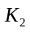是-互模拟的，记为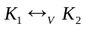。
我们之前提到过，张量矢量化可能破坏各阶中数据之间的关系．在大数据环境下，不可避免地会引起维数灾难．而对于异质网络中的数据，如何进行高阶统计也是我们需要考虑的问题．应用张量分解方法，例如构建邻接矩阵，处理数据集中的样本会出现严重的数据稀疏性问题．在本节中，我们提出了一种构建张量索引树的方法来处理异质信息网络中用张量表示的数据，进而动态发现网络中存在的离群点．
我们首先描述张量索引树的构建过程．由于本文主要解决动态离群点发现的问题，因此，张量索引树的根节点为时序数据组成的向量X=(X₁，X₂，…， X_{n}) ，如图1所示．……

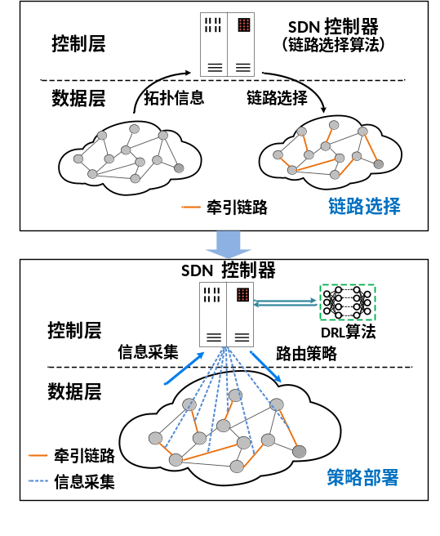
Fig. 1 Illustration of Hierar-DRL
图 1 Hierar-DRL示意图
中英文图题用小五号。图内容（标目、图例、图注）尽量用中文，除变量、名称缩写外。图的背景颜色若无特殊考虑，尽量去掉，否则影响印刷效果。两个图有联系，不要分图。

3基于张量表示的聚类过程
本节详细介绍如何根据给定的入口entry(source，target)搜索张量索引树，进而使用聚类方法发现异质网络中存在的离群点(即源节点相对于目标类别是否离群)．张量索引树可以根据给定入口快速定位相关的异质信息．……
公式用office2003编辑器或者mathtype录入，可编辑。短文本权值的定义为
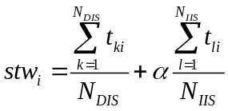, (1)
其中，N_{DIS}和N_{IIS}分别为直接项集和间接项集中项的数量(1条路径中的数据集合称为1条项集，也称记录)．t_{ki}表示特征i在直接项集记录k中出现的次数． t_{li}表示特征i在间接项集记录l中出现的次数．为调节因子．本文中，被设置为0.5．由于直接项集中的记录和源节点的相关程度将高于间接项集中的记录与源节点的相关程度，因此，调节因子起到调节特征在直接项集和间接项集中重要程度的作用．
图2所示为插桩不进行I/O的情形。
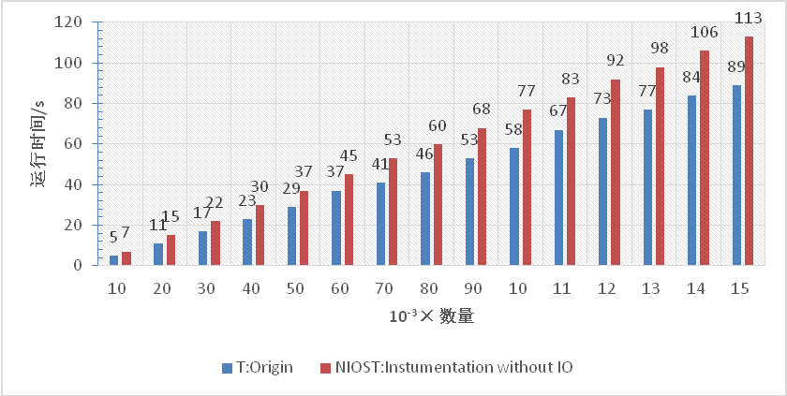
Fig. 2 Instrumentation without I/O
图2 插桩不进行I/O
图例尽量用不同图案、颜色深浅来区别。图的坐标值应在0.1~1000内，若在这个范围之外，则标值改成0.1~1000，在标目位置写 10^{n}×标目。若数值扩大10倍，则n=1；若数值缩小1000倍，则n=-3。标目的表示形式为含义/单位。
图3为图卷积层数量的影响(ML-100K数据集)。
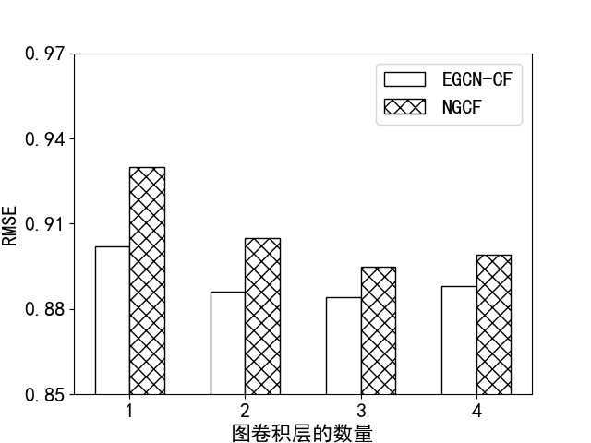
Fig.3 Effect of graph convolutional layer numbers on ML-100K
图3 图卷积层数量的影响(ML-100K数据集)
图例尽量用不同图案来区别。

具体的算法如算法1所示。
算法1．短文本特征权值计算算法．算法单独排序
输入：张量索引树TI-tree， 源节点s， 目标类型t， 直接项集DIS， 间接项集IIS；
输出：源节点相对于目标类型的特征表示Dic_{s}．
① BreadthFirstSearch(TI-tree, s)；
② for each path containing s
③ DISgetItemSet(s,t)；/* 将源节点s关于目标类型t路径中的节点放入集合DIS中*/
④ end for
⑤ CgetChildNode(DIS,t)；/*将DIS中类型t
的节点放入集合C*/注释不用双斜线
⑥ if any node p is the parent node of at least two
nodes in C
……
⑧ DgetChildNode(IIS,t)；/*将IIS中类型t的节点放入集合D*/
⑨ end if
……；

参 考 文 献
详细格式要求参照期刊主页下载中心“参考文献规范”，http://crad.ict.ac.cn/CN/column/column33.shtml
- Shepherd J M, Burian S J. Detection of urban-induced rainfall anomalies in a major coastal city[J]. Earth Interactions, 2003, 7(4): 1-17期刊文献要有年、卷、期、起止页码（或编号），期刊名称不缩写。题目的首个单词的首字母大写，其余均小写；期刊名称的实词首字母均大写。
- Beutel A, Faloutsos C. User behavior modeling and fraud detection[J]. IEEE Intelligent Systems, 2016, 31(2):84-86
- Jiang Bing, Yang Wei. An SPC-based forward-backward algorithm for arrhythmic beat detection and classification[J]. Industrial Engineeering & Management Systems, 2013, 12(4): 380-388
- Chen Chen, Zhang Ding, Castro P S, et al. Real-time detection of anomalous taxi trajectories from GPS traces[M]//Mobile and Ubiquitous Systems: Computing, Networking, and Services. Berlin: Springer, 2011: 63-74
图书文献要有出版地、出版社、年、起止页码（或不写）。图书名称的实词首字母均大写。出版地指出版社所在的城市。
- Srivastava A, Zane-Ulman B. Discovering recurring anomalies in text reports regarding complex space systems[C]//Proc of IEEE Aerospace Conf. Piscataway, NJ: IEEE, 2005: 55-63
会议文献要有论文集名称、出版地、出版社、年、起止页码。注意：出版地是出版社所在的城市，不是会议开会地点。题目的首个单词的首字母大写，其余均小写；会议论文集的实词首字母均大写。
- Schobeiri M T. Vector and tensor analysis, applications to fluid mechanics[M]// Fluid Mechanics for Engineers. Berlin: Springer, 2010: 11-29
- Hao Ning, Kilmer M E, Braman K, et al. Facial recognition using tensor-tensor decompositions[J]. SIAM Journal on Imaging Sciences, 2013, 6(1): 437-463注意：老外作者姓前名后缩写，中国人用全拼。作者超过3人，加et al。
- Liţă L, Pelican E. A low-rank tensor-based algorithm for face recognition[J]. Applied Mathematical Modelling, 2015, 39(3): 1266-1274
- Tang Jie, Zhang Jin, Yao Liao, et al. Arnetminer: Extraction and mining of academic social networks[C]//Proc of the 14th ACM SIGKDD Int Conf on Knowledge Discovery and Data Mining. New York: ACM, 2008: 990-998
- Yahoo! Webscope Program. Yahoo! Movies user ratings and descriptive content information, v1.0 [OL]. [2016-01-28] http://webscope.sandbox. yahoo.com
网络文献要有下载日期和链接地址
- Hu Caiping, Qin Xiaolin. A density-based local outlier detection algorithm[J]. Journal of Computer Research and Development, 2010, 47(12): 2110-2116 (in Chinese)
(胡彩平, 秦小麟. 一种基于密度的局部离群点检测算法DLOF[J]. 计算机研究与发展, 2010, 47(12): 2110-2116)
中文文献要有中英文对照，英文在上、中文在下。
- Perozzi B, Akoglu L, Sánchez P I, et al. Focused clustering and outlier detection in large attributed graphs[C]//Proc of the 20th ACM SIGKDD Int Conf on Knowledge Discovery and Data Mining. New York: ACM, 2014: 1346-1355
- Zhang Jing, Sun Zhihui, Yang Ming, et al. Fast incremental outlier mining algorithm based on grid and capacity[J]. Journal of Computer Research and Development, 2011, 48(5): 823-830 (in Chinese)
(张净, 孙志挥, 杨明, 等. 基于网格和密度的海量数据增量式离群点挖掘算法[J], 计算机研究与发展, 2011, 48(5): 823-830)

……
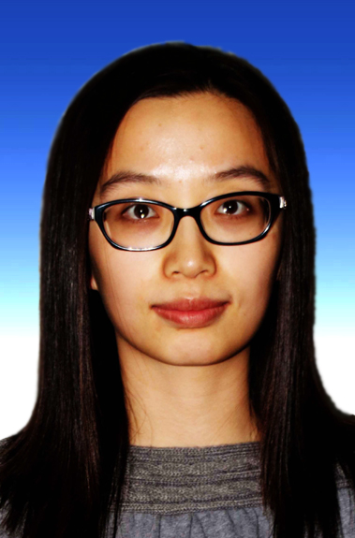
Liu Lu, born in 1989. PhD. Her main research interests include Web mining, information retrieval, machine learning.
刘璐，1989年生，博士。主要研究方向为Web挖掘、信息检索和机器学习。

Zuo Wanli, born in 1957. PhD, professor, PhD supervisor. Senior member of CCF. His main research interests include database theory, data mining, Web mining, machine learning, and Web search engine. （zwl@jlu.edu.cn）
左万利，1957年生，博士，教授，博士生导师，CCF会员。主要研究方向为数据库理论、数据挖掘、Web挖掘、机器学习等。
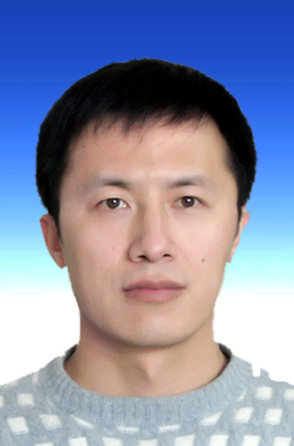
Peng Tao, born in 1977. PhD, professor. Member of China Computer Federation. His main research interests include Web mining, information retrieval, and machine learning.
彭涛，1977年生，博士，教授，CCF会员。主要研究方向为Web挖掘，信息检索和机器学习。
作者介绍小五号，英文在上、中文在下。照片是正面免冠证件照，不要侧脸照，照片背景尽量简单。作者介绍主要包括：姓名、出生年月、学历、职称、头衔和研究领域。

